Jak przygotować się do wakacji i zaoszczędzić na wydatkach?
Przydatny poradnik od Lidl Polska
Już niedługo w szkołach zabrzmi ostatni dzwonek, a to oznacza jedno: wakacje! To dla wielu z nas okazja do dłuższego wyjazdu i upragnionego wypoczynku. Wczasy wiążą się również z kosztami, dlatego warto już wcześniej pomyśleć o odpowiednim przygotowaniu. Zaoszczędzenie na wakacyjnych zakupach będzie łatwiejsze dzięki najnowszej ofercie Lidl Polska. Już od środy 15 czerwca w sklepach sieci oraz na Lidl.pl znajdziemy wiele wakacyjnych akcesoriów i gadżetów, które przydadzą się na plaży czy górskich szlakach oraz są oferowane w niskich cenach.
Takie elementy wakacji, jak noclegi czy miejsce docelowe, zazwyczaj wybieramy z dużym wyprzedzeniem. Często jednak na kilka dni przed urlopem orientujemy się, że brakuje nam podstawowego ekwipunku. Aby go skompletować, robimy zakupy na ostatnią chwilę przed wyjazdem z domu lub kupujemy go już po przybyciu do wakacyjnego kurortu. Z tego powodu często wydajemy dużo więcej, niż początkowo zakładaliśmy. Aby tego uniknąć, warto zaplanować wydatki, zrobić listę najpotrzebniejszych rzeczy i zacząć kompletować przydatne akcesoria znacznie wcześniej. Dzięki temu zaoszczędzimy czas, unikniemy niepotrzebnej bieganiny po sklepach oraz odciążymy domowy budżet.

Plażowy niezbędnik

Opalanie to dla wielu synonim wakacji. Ulokowanie się jak najbliżej morza czy znalezienie odrobiny cienia to jednak nie jedyne wyzwania, jakie nas czekają, zanim wygodnie rozłożymy się na leżaku. Jeśli planujemy wakacje z dziećmi, warto wyposażyć się w namiot plażowy z zamykanym przodem Rocktrail, który będzie świetną alternatywą dla klasycznego parawanu, a w dodatku osłoni nas przed silnym wiatrem czy zbyt intensywnym słońcem. Znajdziemy go w najnowszej ofercie Lidla – od środy 15 czerwca będzie dostępny w cenie 99 zł/ 1 zestaw. Dla zwolenników nieco bardziej kompaktowych akcesoriów dobrym rozwiązaniem będzie parasol przeciwsłoneczny z osłoną przed wiatrem Crivit (69,90 zł/ 1 zestaw). Zwolenników wylegiwania się na słońcu natomiast ucieszy dmuchana sofa Crivit, która oferowana będzie o 20 złotych taniej w cenie 59,90 zł/ 1 szt. (zamiast 79,90 zł). Dobrym uzupełnieniem wakacyjnej „wyprawki” będą duże ręczniki plażowe Crivit o wymiarach 93x170 cm (34,99 zł/ 1 szt.), które oferowane będą w promocyjnej, niższej cenie (zamiast regularnej ceny 44,99 zł).
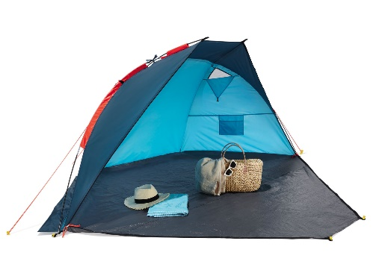 | 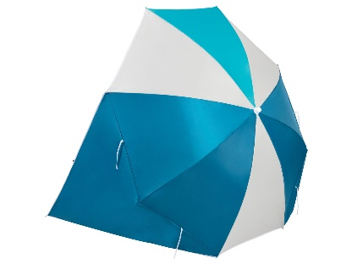 | 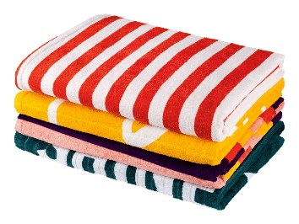
Rocktrail, Namiot plażowy  99 zł/ 1 zestaw | Crivit, Parasol plażowy z osłoną przeciwwiatrową  69,90 zł/ 1 zestaw | Crivit, Ręcznik plażowy 34,99 zł/ 1 zestaw

Kiedy górski szlak tuż, tuż

Letnie wędrówki po górach czy leśne przejażdżki rowerem to jedne z najbardziej popularnych pomysłów na spędzanie czasu na wakacjach. Aktywny wypoczynek sprzyja zdrowiu i jest świetnym rozwiązaniem, kiedy z ust naszych dzieci słyszymy „mamo, tato, nudzę się!”. Żeby uniknąć niemiłych niespodzianek, warto zacząć kompletowanie wyposażenia – w tym celu odwiedzając stronę lidl.pl. Znajdziemy tam m.in. aluminiowe kijki trekkingowe (89,90 zł/ 1 zestaw) – dobre rozwiązanie, które sprawdzi się podczas długich wędrówek – a także plecak turystyczny w dwóch wersjach do wyboru: High Peak Sherpa (499 zł/ 1 szt.) oraz High Peak Kenya (299 zł/ 1 szt.), do spakowania niezbędnych na szlaku rzeczy. W najnowszej ofercie Lidla znajdziemy także rower miejski Zündapp, 28" (1399 zł/ 1 szt.), który przyda się nie tylko na wakacjach, ale będzie idealny do miejskich przejażdżek w ciągu roku.

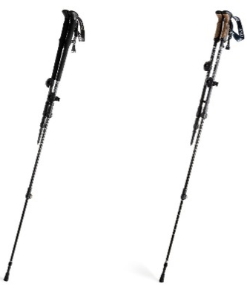 |  | 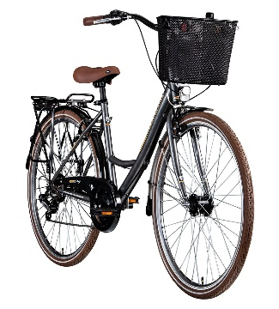
Crivit, Aluminiowe kijki trekkingowe  89,90 zł/ 1 zestaw | Plecak High Peak Kenya  299 zł/ 1 szt. | Rower miejski Zündapp, 28"  1399 zł/ 1 szt.

Posiłki w restauracjach mogą stanowić dużą część wakacyjnego budżetu. Aby zaoszczędzić na wyżywieniu, warto część dań przyrządzać na własną rękę. A jeśli planujemy zagraniczny wyjazd, dobrym rozwiązaniem może okazać się zabranie niektórych produktów z domu. Warto jednak pamiętać, że produkty spożywcze, zwłaszcza jeśli musimy pokonać dużą trasę, powinny być przewożone w odpowiedni sposób. Dla zachowania ich świeżości, pomyśleć można o wyposażeniu się w przenośną lodówkę elektryczną Crivit o pojemności 30 l, którą można podłączyć do gniazdka zapalniczki samochodowej. Produkt dostępny jest zarówno w stacjonarnej ofercie Lidl Polska, jak i na lidl.pl. Lodówka w sklepach stacjonarnych Lidl Polska będzie dostępna w specjalnej, promocyjnej cenie – 199 zł/ 1 szt. (zamiast 249 zł).

Informacje o firmie:
Lidl Polska należy do międzynarodowej grupy przedsiębiorstw Lidl, w której skład wchodzą niezależne spółki prowadzące aktywną działalność na terenie całej Europy oraz w USA. Historia sieci Lidl sięga lat 30. XX wieku, a pierwsze sieci pod szyldem tej marki powstały w Niemczech w latach 70. XX wieku. Obecnie w 31 krajach istnieje w przybliżeniu 11.550 sklepów tej marki, a w Polsce około 800.
Kontakt:
Strona www: https://www.lidl.pl
Facebook: https://www.facebook.com/lidlpolska
Instagram: https://www.instagram.com/lidlpolska/
YouTube: https://www.youtube.com/user/LidlPolskaPL

